
专题03 运动与力的关系

考点 | 五年考情（2021-2025） | 命题趋势
考点1 牛顿运动定律 | 2025、2022 | “运动与力的关系”模块中，“牛顿运动定律”本身及其“简单应用”共同构成了近五年的考查核心，后者出现频次更高（2024、2022、2020年考查），显示出命题更侧重于定律的实践运用能力；牛顿定律本身也在2025、2022年直接考查，体现对理论基础的重视。2022年两个考点同现，提示了综合考查的可能性。命题情境高度强调实际联系，广泛取材于现代科技、交通运输、体育运动及日常生活现象。核心考查对定律的准确理解（如作用力与反作用力辨析）、受力分析的基本功、以及运用牛顿第二定律解决单个物体或简单连接体在直线运动中动力学问题的能力，计算要求基础。未来趋势预计将延续对牛顿定律及其应用的稳定考查，情境设计趋向更丰富和前沿化，可能强化在非平衡态、临界问题中的应用，要求考生在具体情境中熟练运用整体法与隔离法，清晰建立“力-加速度-运动变化”的逻辑链条。
考点2 牛顿运动定律的简单应用 | 2024、2022、2020


考点01 牛顿运动定律
1．（2025·江苏·高考）如图所示，弹簧一端固定，另一端与光滑水平面上的木箱相连，箱内放置一小物块，物块与木箱之间有摩擦。压缩弹簧并由静止释放，释放后物块在木箱上有滑动，滑动过程中不与木箱前后壁发生碰撞，不计空气阻力，则（ ）
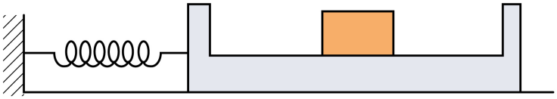
A．释放瞬间，物块加速度为零
B．物块和木箱最终仍有相对运动
C．木箱第一次到达最右端时，物块速度为零
D．物块和木箱的速度第一次相同前，物块受到的摩擦力不变
2．（2022·江苏·高考）高铁车厢里的水平桌面上放置一本书，书与桌面间的动摩擦因数为0.4，最大静摩擦力等于滑动摩擦力，取重力加速度$g=10\text{m}/{\text{s}}^{2}$。若书不滑动，则高铁的最大加速度不超过（ ）
A．$2.0\text{m}/{\text{s}}^{2}$ B．$4.0\text{m}/{\text{s}}^{2}$ C．$6.0\text{m}/{\text{s}}^{2}$ D．$8.0\text{m}/{\text{s}}^{2}$

考点02 牛顿运动定律的简单应用
3．（2024·江苏·高考）某重力储能系统的简化模型如图所示，长度为$L$、倾角为$θ$的斜坡$ABCD$上，有一质量为$m$的重物通过绳索与电动机连接。在电动机的牵引下，重物从斜坡底端$A$点由静止开始运动，到达$B$点时速度达到最大值$v$，然后重物被匀速拉到$C$点，此时关闭电动机，重物恰好能滑至顶端$D$点，系统储存机械能。已知绳索与斜坡平行，重物与斜坡间的动摩擦因数为$μ$，重力加速度为$g$，不计空气阻力和滑轮摩擦。
（1）求$CD$的长度$x$；
（2）求重物从$B$到$C$过程中，电动机的输出功率$P$；
（3）若不计电动机的损耗，求在整个上升过程中，系统存储的机械能E₁和电动机消耗的电能 E₂的比值。
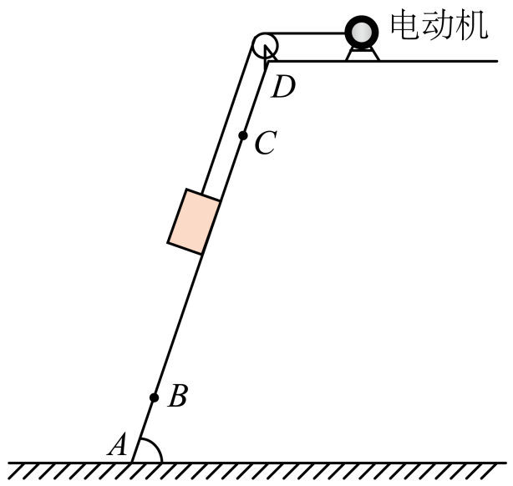
4．（2022·江苏·高考）如图所示，轻质弹簧一端固定，另一端与物块A连接在一起，处于压缩状态，A由静止释放后沿斜面向上运动到最大位移时，立即将物块B轻放在A右侧，A、B由静止开始一起沿斜面向下运动，下滑过程中A、B始终不分离，当A回到初始位置时速度为零，A、B与斜面间的动摩擦因数相同、弹簧未超过弹性限度，则（ ）
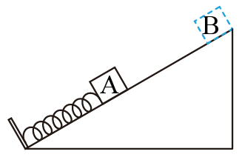
A．当上滑到最大位移的一半时，A的加速度方向沿斜面向下
B．A上滑时、弹簧的弹力方向不发生变化
C．下滑时，B对A的压力先减小后增大
D．整个过程中A、B克服摩擦力所做的总功大于B的重力势能减小量
5．（2020·江苏·高考）中欧班列在欧亚大陆开辟了“生命之路”，为国际抗疫贡献了中国力量。某运送防疫物资的班列由40节质量相等的车厢组成，在车头牵引下，列车沿平直轨道匀加速行驶时，第2节对第3节车厢的牵引力为F。若每节车厢所受摩擦力、空气阻力均相等，则倒数第3节对倒数第2节车厢的牵引力为（ ）
A．F B．$\frac{19F}{20}$ C．$\frac{F}{19}$ D．$\frac{F}{20}$


1．（22-23高三·江苏南京二十九中·学情检测）2022年10月12日，神舟十四号的航天员老师在空间站内进行毛细现象演示的实验。他将3根粗细不同的玻璃管插入到水中，水在液体表面张力的作用下，会快慢不同地充满整根玻璃管，已知水在不同玻璃管内的表面张力大小与玻璃管的半径成正比，即$F=kr$，关于水在玻璃管中的运动，下列说法正确的是（ ）
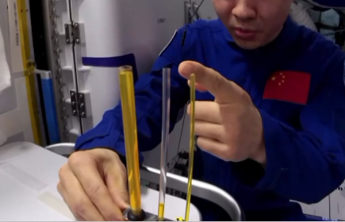
A．水沿玻璃管先做匀加速运动后做匀速运动
B．只减小每根管的直径，管中的液面均下降
C．在粗细不同的玻璃管中的相同高度处，粗管中水的加速度大于细管中水的加速度
D．在粗细不同的玻璃管中的相同高度处，粗管中水的加速度小于细管中水的加速度
2．（24-25高三·江苏盐城联盟校·二联）2024年8月5日，江苏南京部分地区出现短时强降水，局部地区出现冰雹。无风的时候，由静止竖直下落的冰雹，受到的空气阻力随下落速度的增大而增大，若冰雹下落过程中所受重力保持不变（不计下落时质量的减少），则下列四幅图像中可能正确反映冰雹整个下落过程运动情况的是（ ）
A．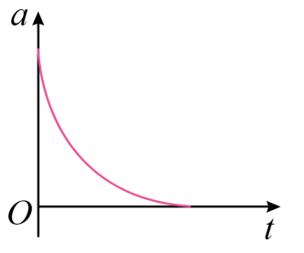 B．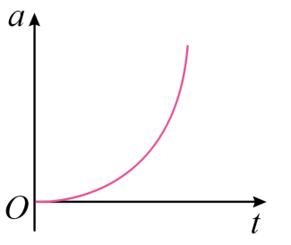
C．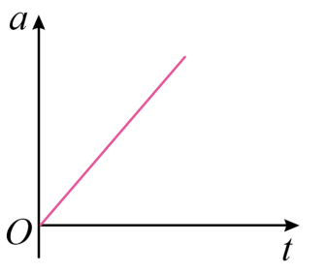 D．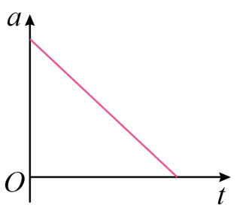
3．（24-25高三下·江苏沭阳高中·期初调研）一根一端粗、一端细的木材，当用水平恒力拉较粗的一端在光滑的水平面上运动时，其中点所在截面受到的总弹力大小为T₁；若换成用同样大小的水平恒力推木材较粗的一端运动时，木材中点所在截面受到的总弹力大小为T₂。则下列说法正确的是（ ）
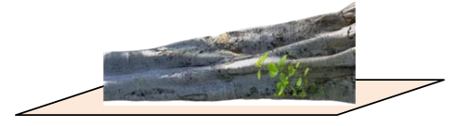
A．T₂>T₁
B．T₂<T₁
C．T₂=T₁
D．T₁、T₂的大小关系与质量的分布有关
4．（2025·江苏G4联考·阶段调研）某同学打开手机的某款传感器APP，手握手机迅速下蹲，手机记录的图像如图所示，$a$、$b$分别为图像的峰值，下列说法正确的是（ ）
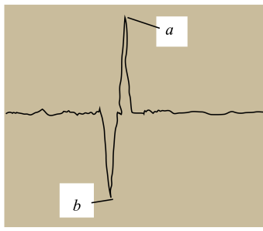
A．该款APP为位移传感器APP
B．该款APP为速度传感器APP
C．峰值a对应时刻，人对地面的压力最大
D．峰值b对应时刻，人对地面的压力最大
5．（24-25高三·江苏常州·期末）如图所示，可视为质点的机器人通过磁铁吸附在一艘静止的航船上，机器人在船舷外壁面检测船体。壁面可视为斜面，动摩擦因数为$μ$，与竖直方向夹角为$θ$。机器人在壁面加速下滑时，仅受重力G、垂直壁面的磁力F、支持力和摩擦力的作用。则摩擦力的大小为（ ）
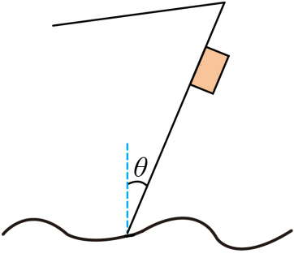
A．$Gcosθ$ B．$μ(F−Gcosθ)$
C．$Gsinθ$ D．$μ(F−Gsinθ)$
6．（2025·江苏部分学校·考前适应）如图所示，三个质量均为$m=1\text{kg}$的物块用不可伸长的轻绳连接起来，各物块间、物块与接触面间的动摩擦因数均为$μ=0.1$，绳子和滑轮间的摩擦不计，其中水平面内的绳子处于水平方向，而竖直面内的绳子处于竖直方向，$g=10\text{m}/{\text{s}}^{2}$。将该系统由静止释放，三个物块开始运动，则竖直面内的物块的加速度为（ ）
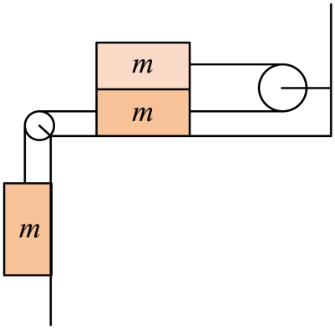
A．$2\text{m}/{\text{s}}^{2}$ B．$2.5\text{m}/\text{s}$² C．$3\text{m}/{\text{s}}^{2}$ D．$\frac{10}{3}\text{m}/{\text{s}}^{2}$
7．（24-25高三·广东八校·9月联考）某物体由静止开始在外力作用下沿直线运动，其位移s与时间t的关系图像如图所示，0~t₁、t₁~t₂、t₂~t₃三段时间相等，其中t₁~t₂段图像是直线，以下判断正确的是（ ）
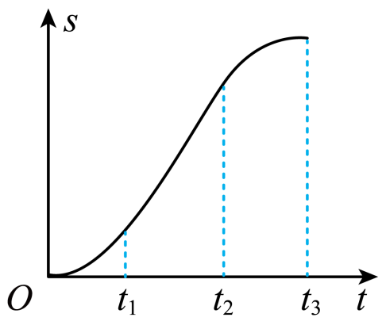
A．0~t₁时间内物体速度增大，合外力一定也增大
B．t₁~t₂时间内物体速度增大，合外力不变
C．t₂~t₃时间内物体速度减小，合外力不变
D．三段时间内，t₁~t₂段时间的位移最大
8．（2025·江苏苏锡常镇·二模）如图所示，一水平传送带与一倾斜固定的传送带在B点相接，倾斜传送带与水平面的倾角为θ。传送带均以速率v沿顺时针方向匀速运行。从倾斜传送带上的A点由静止释放一滑块（视为质点），滑块与传送带间的动摩擦因数均为μ，且$μ<tanθ$。不计滑块在传送带连接处的能量损失，传送带足够长。下列说法正确的是（ ）
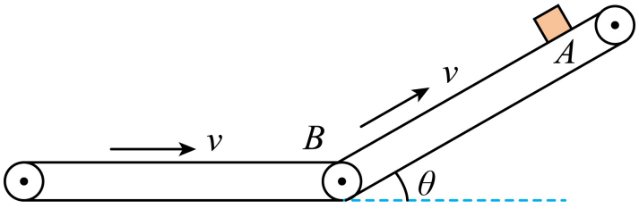
A．滑块在倾斜传送带上运动时加速度总相同
B．滑块一定可以回到A点
C．滑块最终停留在B点
D．若增大水平传送带的速率，滑块可以运动到A点上方
9．（2025·江苏·联考）如图所示，截面为等腰三角形的楔形木块ABC固定在水平地面上，AB面和BC面的粗糙程度处处相同。一小物块以初速度v₀沿斜面AB向上运动，经时间t₀到达顶点B，速度恰好减为零；紧接着小物块由静止开始沿斜面BC下滑。在小物块从A运动到C的过程中，其速度大小v与时间t的关系图像可能正确的是（ ）
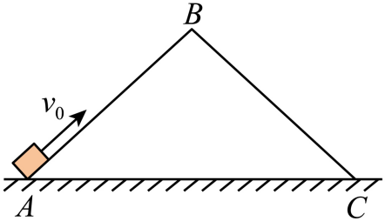
A．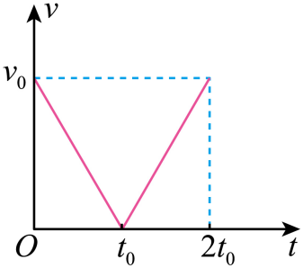 B．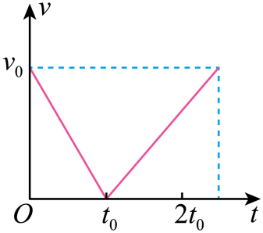
C．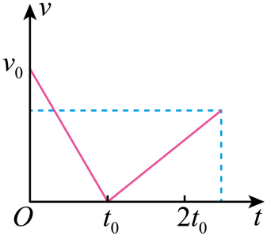 D．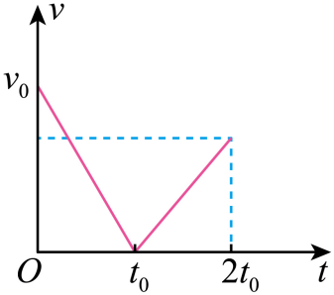
10．（2025·江苏南通如皋·三模）如图所示，小球穿在固定光滑杆上，与两个相同的轻弹簧相连，弹簧可绕O₁、O₂无摩擦转动。小球在杆上A点时，弹簧1竖直且处于原长，弹簧2处于水平伸长状态，杆上的B点与O₁、A、O₂构成矩形，AB=2$AO_{1}$。现将小球从A点释放，则小球下滑的过程中（ ）
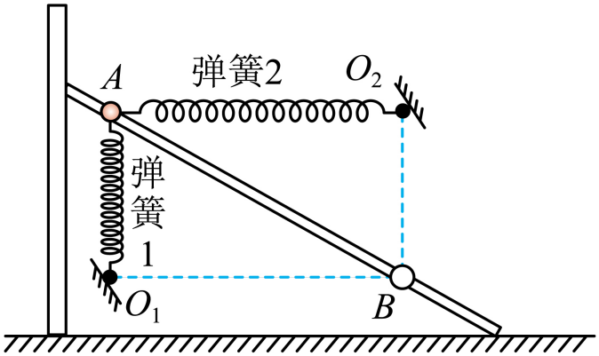
A．到达A、B中点前，弹簧1的弹力比弹簧2的大
B．到达A、B中点时，加速度等于零
C．弹簧1的最大弹性势比弹簧2的大
D．与没有弹簧时相比，小球从A点运动到B点所用的时间长
11．（2025·江苏新高考基地学校·期初质量监测）如图，水平粗糙传送带顺时针匀速运行，轻弹簧的一端固定在墙壁上，另一端栓接一个小物块。现将小物块无初速地放到传送带上，此时弹簧水平且处于原长。设最大静摩擦力等于滑动摩擦力，在小物块向右运动的过程中，下列关于小物块加速度$a$、速度$v$、弹簧的弹性势能$E_{\text{p}}$、弹簧与小物块的总机械能$E$随小物块运动距离$x$变化的图像，可能正确的是（ ）
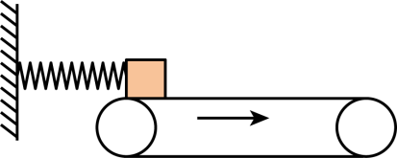
A．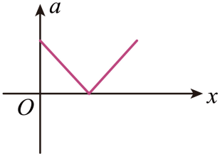 B．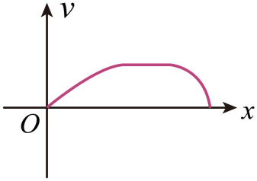
C．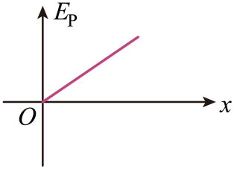 D．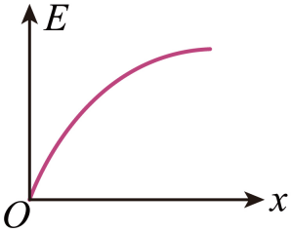
12．（2024·江苏扬州·二模）如图所示，斜面体固定在水平面上，斜面体的两侧面与水平面平滑连接，两小木块同时从斜面体的顶端由静止下滑，最终停在水平面上。已知木块与斜面、水平面间的动摩擦因数相同，下列描述木块水平分速度大小$v_{x}$随时间$t$变化关系图像可能正确的是（ ）
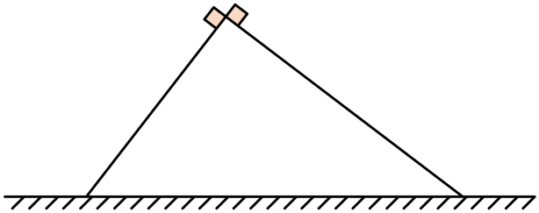
A．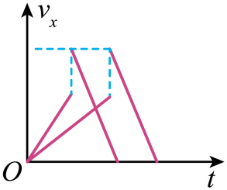 B．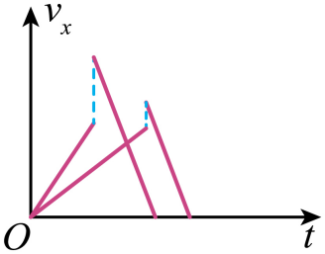
C．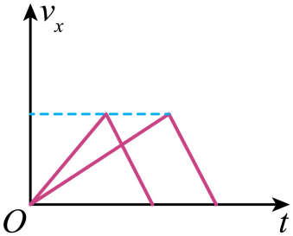 D．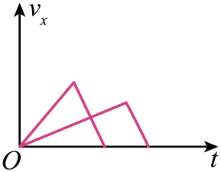
13．（2024·江苏泰州·一模）如图所示，水平面OA段粗糙，AB段光滑，$\overline{OA}=\overline{AB}=\frac{l}{2}$。一原长为$\frac{2}{5}l$、劲度系数为k（$k>\frac{10μmg}{l}$）的轻弹簧右端固定，左端连接一质量为m的物块。物块从O点由静止释放。已知物块与OA段间的动摩擦因数为$μ$，最大静摩擦力等于滑动摩擦力。则物块在向右运动过程中，其加速度大小a、动能E_{k}、弹簧的弹性势能E_{p}、系统的机械能E随位移x变化的图像可能正确的是（ ）
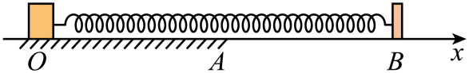
A．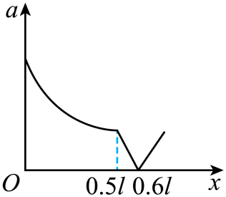 B．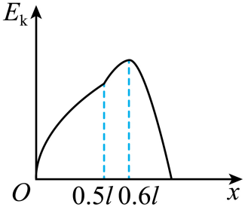
C．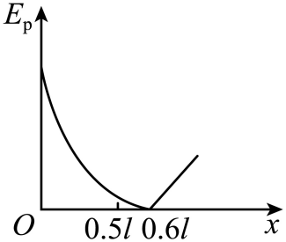 D．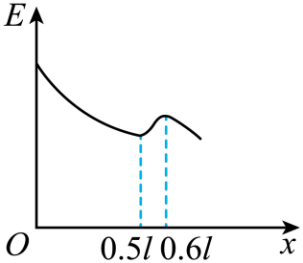
14．（2025·江苏G4联考·阶段调研）如图所示，A为一足够长的固定斜面，物块B由静止释放后能沿斜面匀加速下滑，现使物块B在t=0时由静止释放，并同时受到一随时间变化规律为F=kt的垂直于斜面的作用力，x、v、f和E分别表示物块位移、速度、所受的摩擦力和机械能，下列图像中可能正确的是（ ）
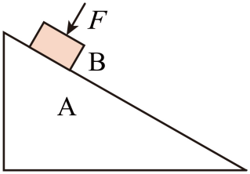
A．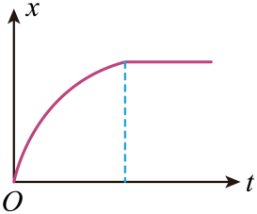 B．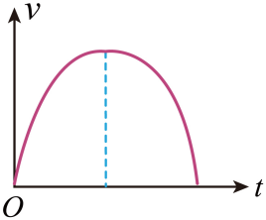 C．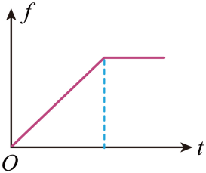 D．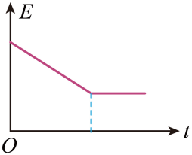
15．（24-25高三下·江苏苏锡常镇·一模）某科技小组利用弹性绳网模拟火箭回收。如图所示，“口”字形的绳网四个角各用一根弹性绳索拉住，绳索另一端固定在立柱上。将火箭模型从某高处释放，在接触绳网后下降直至最低点的过程中，下列说法中正确的是（ ）
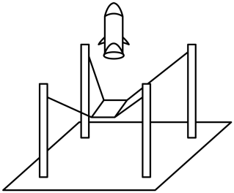
A．火箭模型接触绳网立即减速 B．火箭模型在最低点所受合力为0
C．火箭模型接触绳网后先失重后超重 D．绳网对火箭模型先做正功后做负功
16．（23-24高三·江苏南京二十九中·10月摸底）如图所示，质量均为m的两物体A、B用劲度系数为k的轻质弹簧拴接，物体C叠放在物体B上，系统处于静止状态。现将C瞬间取走，物体A恰好不离开地面。已知弹性势能的表达式为$E_{\text{p}}=\frac{1}{2}kx^{2}$，其中x为弹簧的形变量，重力加速度为g。以下说法正确的是（ ）
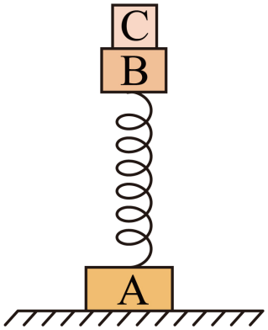
A．物体C的质量为3m
B．物体B运动到最高点时的加速度大小为3g
C．物体B的最大速度大小为$g\sqrt{\frac{m}{k}}$
D．物体B上升的最大高度为$\frac{4mg}{k}$
17．（2025·江苏宿迁·三模）如图所示，在光滑绝缘水平面上，三个完全相同带正电的小球A、B、C，通过不可伸长的绝缘细线a、b、c连接成正三角形，小球均处于静止状态，细线被拉直。剪断细线a，小球开始运动。则（ ）
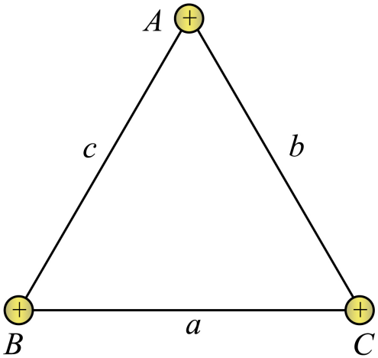
A．剪断a前，a中张力大于B、C间的库仑力
B．剪断a瞬间，细线b、c中张力均变大
C．三个球运动至一直线时，整个系统电势能最大
D．球A经过B、C初始位置连线中点时的速度最大
18．（23-24高三上·江苏淮安·开学考）弹球游戏装置结构如图，轻质弹簧下端固定在光滑斜面底部，弹簧处于原长时上端在O点。 小球将弹簧压缩到A点（未栓接）由静止释放后，运动到B点速度为零。 以O点为坐标原点， 沿斜面向上为正方向建立x轴，小球上升过程的速度 v、加速度a、动能E_{k}及其机械能E随位置坐标x的变化规律可能正确的是（ ）
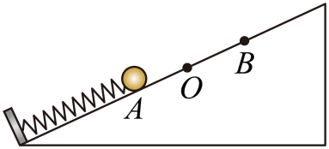
A．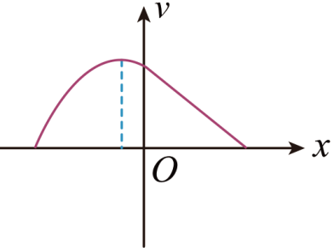 B．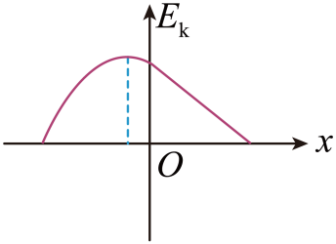
C．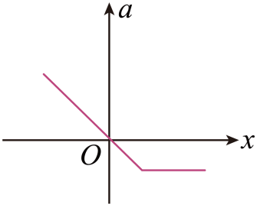 D．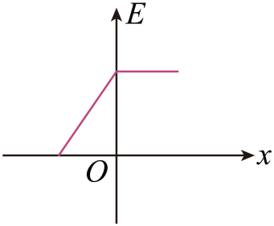

19．（2025·江苏盐城射阳中学·三模）如图所示，通过一个定滑轮用轻绳两端各栓接质量均为m=1kg的物体A、B（视为质点），其中连接物体A的轻绳水平（绳足够长），物体A放在一个足够长的水平传送带上，其顺时针转动的速度恒定为v，物体A与传送带之间的动摩擦因数为0.25。现将物体A以10m/s速度从左端MN的标志线冲上传送带，已知传送带的速度v=5m/s，重力加速度为g。求：
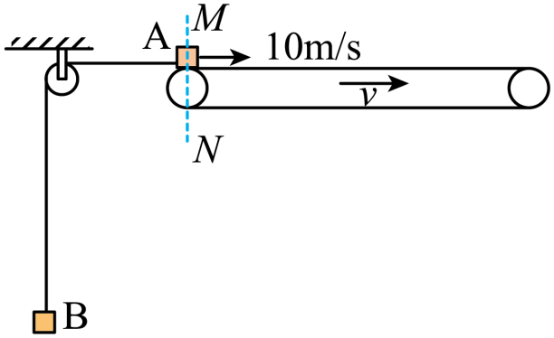
(1)物体A刚冲上传送带时的加速度大小a₁；
(2)物体A运动到距左端MN标志线的最远距离x_{m}；
(3)若传送带的速度取（0＜v'＜10m/s）范围某一确定值时，可使物体A运动到距左端MN标志线的距离最远时，与传送带因摩擦产生的内能最小，求：此时传送带的速度v'及摩擦产生的内能的最小值Q_{m}。
20．（2025·江苏宿迁&南通&连云港·二模）如图甲所示，倾角$θ=37°$的斜面体放置在水平面上，右侧靠着半径为R的球，球上端固定一轻杆，轻杆在固定装置约束下只能沿竖直方向运动。已知斜面体的高度为3.2R，斜面体和球的质量均为m，不计一切摩擦，重力加速度为g，$sin{37}^{°}=0.6$，$cos{37}^{°}=0.8$。
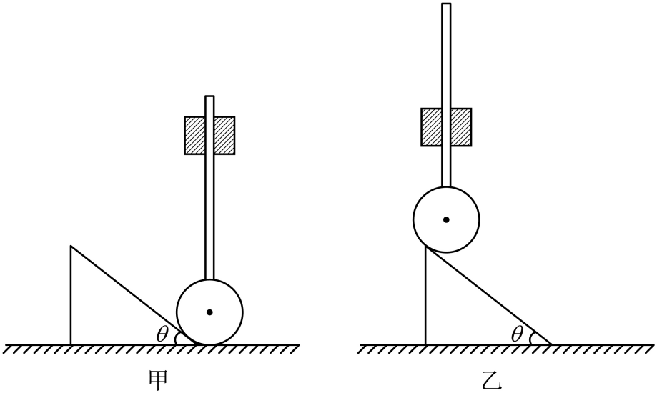
(1)水平向右推动斜面体，求最小推力的大小F₀；
(2)若斜面体在推力作用下由静止开始向右做加速度为a=0.8g的匀加速直线运动，求斜面对球作用力的大小F_{N}；
(3)在第（2）问中，斜面体运动到其最高点刚好与球面接触，如图乙所示，求该过程中推力做的功W。
21．（22-23高三·江苏南通通州·期末）如图所示，长为L=5.0m的倾斜传送带以速度v=2.0m/s沿顺时针方向匀速转动，与水平方向间夹角θ=37°。质量m_{A}=2.0kg的小物块A和质量m_{B}=1.0kg的小物块B由跨过轻质定滑轮的轻绳连接，A与滑轮间的绳子和传送带平行。某时刻给A沿传送带向上的初速度，给B竖直向上的初速度，速度大小均为v₀=4.0m/s，此时轻绳绷紧，在A、B获得初速度的同时，在A上施加方向沿传送带向上、大小恒定的拉力，使A沿传送带向上运动。已知A与传送带间的动摩擦因数$μ=0.5$，最大静摩擦力等于滑动摩擦力，不计滑轮摩擦，轻绳足够长且不可伸长，整个运动过程中B都没有上升到滑轮处，取sin37°=0.6，cos37°=0.8，重力加速度g=10m/s²，研究A沿传送带上升的过程，求：
（1）A、B始终匀速运动时拉力的大小F₀；
（2）拉力F₁=24N，A所受摩擦力的冲量大小I；
（3）拉力F₂=12N，传送带对A所做的功W和A与传送带摩擦所产生的内能Q。
